**小学语文学科名著阅读指导课程（二年级）**

**第六课《雪孩子》——读童话 学品质**

**学习任务：**

1.请打开语文书第89页，用你喜欢的方式朗读课文。

2.看看课后的生字，你是否还记得它们？请把每个字认真地读一读，再记一记。

3.依据课后的习题，回忆一下课堂上老师所讲的内容和方法。

**知识要点：**

通过回顾《雪孩子》的故事情节，感受童话中人物的高尚品质，欣赏并积累其中优美的语言。

**相关内容链接**

**《雪孩子》——读童话，学品质**

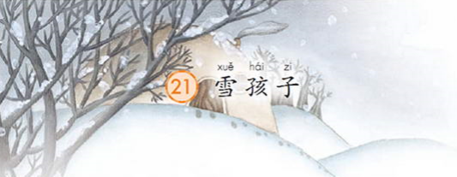

**体会《雪孩子》的特点**

同学们，大家好！今天我们来继续读童话。

上学期我们学习了《雪孩子》这篇课文，这也是一篇童话故事，但它与《小蝌蚪找妈妈》不太一样，主要不是讲科学知识，而是展现了雪孩子善良勇敢、舍己救人的高尚品质。

我们学习过的《纸船和风筝》、《小熊住山洞》、《小公鸡和小鸭子》等，都属于这类的童话。

**品读《雪孩子》**

我们一起再把《雪孩子》这篇课文的起因、经过、结果来梳理一遍：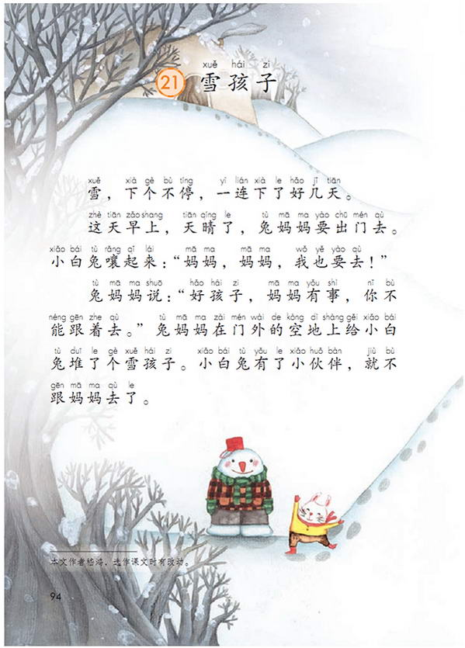兔妈妈要外出，就给小白兔堆了一个雪人，陪他在家里玩，他们成了好朋友。

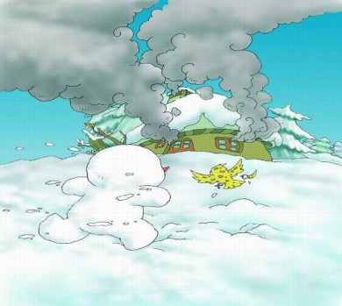小白兔家着火了，雪孩子从大火中救出了小白兔。

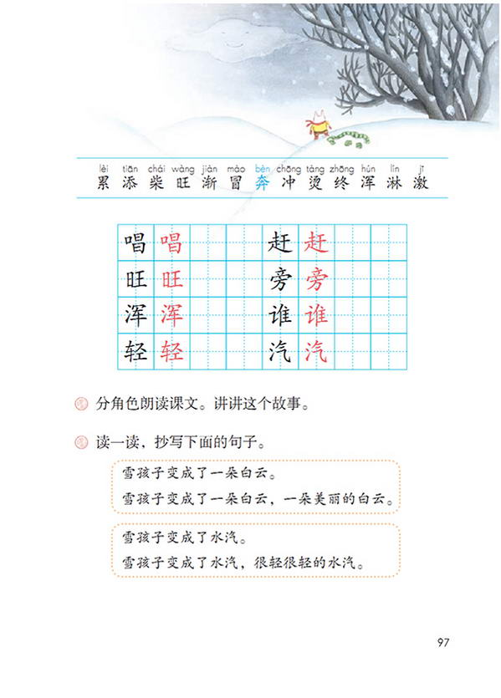雪孩子自己却融化了，变成了美丽的白云。

阅读这类童话时，大家要联系生活实际，发挥想象力。我们一起用这样的方法品读几个片段，你的心里一定会有不同的感受：

1. 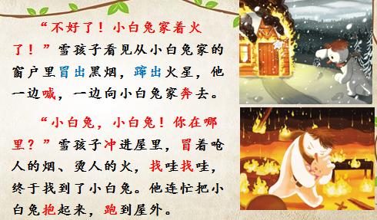

这两段话描写的多好呀！雪孩子一连串的语言和动作，把我们带进了那个危急的时刻，你仿佛看到了他奋不顾身地冲进屋里，冒着危险，救出了小白兔。你一定感受到了雪孩子的善良勇敢！想向他学习这种美好的精神品质！

2. 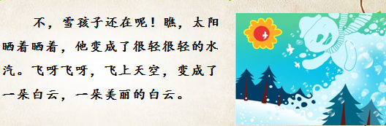

读到课文最后的语句，你是不是热泪盈眶了？这段文字写得多美呀，在大家的心里，雪孩子一定还活着，你望向天边，雪孩子就在那里。

同学们，我们一边读一边展开想象，就能有更深的体会，我们还可以这样读一读其他的童话故事，看看让你感受到什么。

能体现人物美好品质的童话有很多，你可以自己去搜集，也可以看老师提供的阅读链接。

【阅读链接】

七颗钻石

很久以前，地球上发生过一次大旱灾，草木丛林都干枯了，许多人及动物都干渴而死。

一天夜里，一个小姑娘拿着水罐走出家门，为她生病的母亲找水。小姑娘哪儿也找不到，累得倒在草地上睡着了。当她醒来的时候，罐子里竟装满了清澈新鲜的水。小姑娘喜出望外，真想喝个够，但又一想，这些水给妈妈还不够呢，就赶紧抱着水罐往家跑。

她匆匆忙忙，没注意到脚底下有一条小狗，一下子绊倒在地，水罐也掉了。小狗哀哀地叫起来。小姑娘赶紧去捡水罐。她以为，水一定都洒了，但是罐子端端正正地在地上放着，罐子里的水还满满的。小姑娘把水倒在手掌里一点，小狗把它都舔净了，变得欢喜起来。当小姑娘再拿水罐时，木头做的水罐竟变成银的。

小姑娘把水罐带回家，给了母亲。母亲说：“我反正就快要死了，还是你自己喝吧。”又把水罐递给小姑娘。就在这一瞬间，水罐又变成了金的。

这时小姑娘再也忍不住，正想凑上水罐去喝的时候，突然从门外走进来一个过路人，要讨水喝。小姑娘咽了唾沫，把水罐递给了这个过路人。这时突然从水罐里跳出了七颗巨大的钻石，接着从里面涌出了一股巨大的清澈而新鲜的水流。

而那七颗钻石越升越高，升到了天上，变成了七颗星星。

第一篇童话是俄国著名作家列夫·托尔斯泰写的《七颗钻石》，这篇童话主要讲了——在大旱灾时，小姑娘为生病的妈妈找水喝，她又累又渴的睡着了，醒来时，发现水罐装满了水却舍不得喝，想赶紧拿给妈妈。路上，她遇到一只口渴的小狗，善良的姑娘给小狗喝了水，发现水罐变成了银的。回到家，妈妈也舍不得喝水，拿给小姑娘喝，水罐又变成了金的。一位口渴的过路人来讨水，小姑娘宁可自己不喝，把珍贵的水给了他。这时，奇迹出现了，从水罐里跳出了七颗巨大的钻石，涌出了巨大的水流，而那七颗钻石变成了七颗星星。

同学们，请你发挥想象力，当时的旱情有多么严重，小姑娘千辛万苦找来了水，自己舍不得喝一口，要带给妈妈。当她遇到同样需要帮助的小狗和过路人时，依然毫不犹豫的拿出了珍贵的水。

这样的想象是不是让你感受到了小姑娘和妈妈，是那么的善良、一心为他人，爱心让水罐发生了奇妙的变化——从普通的水罐变成了银的，再变成金的，最后不仅涌出了巨大的清澈而新鲜的水流，还跳出了七颗巨大的钻石，变成了七颗星星。这七颗星星，正是他们美好品质的象征。

【阅读链接】

手捧空花盆的孩子

有位国王要挑选一个诚实的孩子做继承人。他给全国的每个孩子发一些花种，并宣布：谁能用这些种子培育出最美丽的花，谁就是他的继承人。

有个聪明善良的孩子叫雄日，他十分用心地培育花种。十天过去了，一个月过去了，花盆里的种子却不见发芽。雄日又给种子施了些肥，浇了点水。他天天看啊，看啊，种子就是不发芽。

国王规定的日子到了。许许多多的孩子捧着盛开着鲜花的花盆拥上街头。国王从孩子们的面前走过，看着一盆盆鲜花，脸上没有一丝高兴的表情。

突然，国王看见了手捧空花盆的雄日。他停下来问：“你怎么捧着空花盆呢？”孩子就把花种不发芽的经过告诉了国王。国王听了，高兴地拉着他的手，说：“你就是我的继承人！”

孩子们问国王：“为什么您让他做继承人呢？”国王说：“我发给你们的花种都是煮熟了的，这样的种子能培育出美丽的鲜花吗？”

这是第二篇童话《手捧空花盆的孩子》，这篇童话写了国王要选继承人，他发给每个孩子一些花种，并宣布：谁能用这些种子培育出最美丽的花，谁就是他的继承人。雄日十分用心地培育花种。但是，花盆儿里的种子就是不发芽。国王规定的日子到了。许多孩子捧着盛开着鲜花的花盆儿拥上街头。国王却一点儿也不高兴。突然，国王看见了手捧空花盆的雄日，孩子把经过告诉了他。国王高兴的说：“你就是我的继承人！” 原来，国王发给他们的花种都是煮熟了的。

同学们，你们能想象到，雄日为了种出鲜花，有多么努力吗？他十分用心的培育花种，又是施肥、又是浇水，他一天天的盼望着，可是种子就是不发芽。

在迎接国王检查的日子里，看到其他人的花盆里都盛开着美丽的鲜花，你再来想象，雄日的心里是多么难过呀！如果这件事发生在你的身上，你是什么心情呢？

结局很出人意料——原来，这是机智的国王设置的考验——因为诚实，雄日通过了考验，成为了未来的国王。

同学们，通过今天的阅读，我们认识了不一样的童话，因为童话本身具有丰富的想象力，所以我们在阅读时，就要抓住人物的表现，边读边展开丰富的想象，这样就能有更加深刻的体会。 同学们可以把这种方法运用到自己的阅读中去，一定会有更多与众不同的阅读体验！